La Parábola de la Oveja Perdida
Jesús contaba historias para que el Pueblo entendiera sus mensajes. Esas historias son llamadas de parábolas. Un día, Él contó la siguiente historia:
En los campos de la Palestina, la tierra donde Jesús nació, había un pastor que tendría cien ovejas. Con mucho cuidado y bondad llevaba sus ovejitas a los lindos campos, donde había buen pasto para ellas. Les llevaba también a las fuentes, donde ellas encontraban agua fresca y limpia. El pastor era muy cariñoso y bueno, y sus ovejas le seguían confinantes.
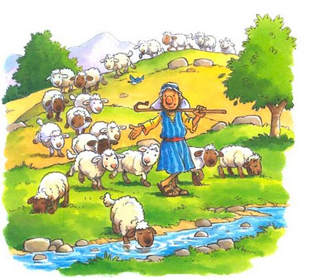

Un día, una ovejita se huyó del rebaño. No pensó en los peligros que podría enfrentar lejos de su pastor.
Pero el pastor, que cuidaba de sus cien ovejas, sintió la falta de la que había huido. ¿Qué hizo, entonces, el bondadoso pastor? Dejó las noventa y nueve ovejas bien cerradas en el corral y partió a buscar la ovejita desgarrada.

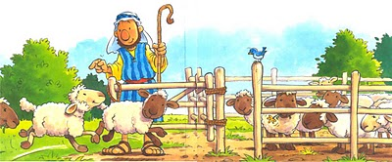

Solamente en el día siguiente, encontró la pobre ovejita acostada, cerca de una pequeña montaña, lastimada por los espinos. Ya estaba sin fuerzas y muy sedienta.
¡Cómo estaba arrepentida de lo que hiciera! ¡Con qué alegría recibió el pastor amigo que llegaba para salvarla!
El pastor le dio agua, cuido de sus heridas, le dio… Le puso después, en sus brazos, le acomodando bien en sus hombros. Y volvió feliz, muy feliz, con su ovejita.



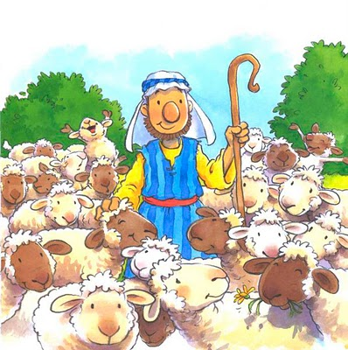
Llegando a casa, llamó sus vecinos y amigos y les dijo:
— Alégrense conmigo, mis amigos, porque hallé mi ovejita que se había perdido.
Así también — dice Jesús en el Evangelio — habrá más alegría en el Cielo por un pecador que se arrepiente que por noventa y nueve justos que no necesitan de arrepentimiento.

